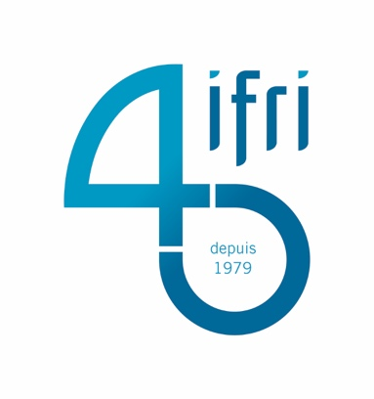
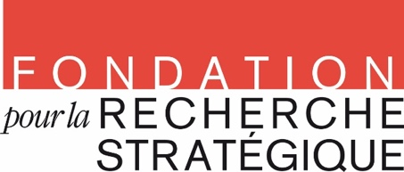

Réseau Nucléaire et Stratégie – Nouvelle Génération

Le Réseau Nucléaire et Stratégie – Nouvelle Génération (RNS-NG) a été créé en septembre 2015. Ce réseau est destiné aux étudiants (niveau Master 2, doctorants, docteurs) et jeunes professionnels intéressés en vue d’approfondir leur formation, et de nourrir leur réflexion, sur les questions nucléaires militaires, en particulier la dissuasion ainsi que la non-prolifération.
Le Réseau est administré par la Fondation pour la recherche stratégique (FRS) et l’Institut français des relations internationales (IFRI), avec le soutien du gouvernement français.
La septième « session » (octobre 2021-juillet 2022) comprendra des activités telles que des visites d'installations et de sites liés à la dissuasion et à la non-prolifération nucléaires, des séminaires ou conférences, une « université d’été » en région parisienne pendant l’été 2022 ainsi que des invitations à certaines activités de la FRS et de l’IFRI. Les activités prévues sur l’année représentent un volume total de l’ordre de 7 à 8 jours, répartis d’octobre à juillet, en semaine. Les participants recevront également un bulletin mensuel d’information et d’analyses sur les questions nucléaires, auquel il leur sera proposé de contribuer. Enfin, certains d’entre eux pourront être sélectionnés (sur candidature) pour participer à des activités à l’étranger. A l’issue de l’année, les participants se verront proposer de rejoindre le réseau des « alumni », dont les membres sont invités à certaines activités des promotions suivantes. En cas d’évolution défavorable des conditions sanitaires, les activités pourraient être reportées ou se tenir à distance (visioconférence).
Les candidats à la session 2021-2022 doivent remplir et signer la fiche ci-jointe et y adjoindre un curriculum vitae d’une page. Les candidatures doivent être envoyées électroniquement (scannées) à l’adresse électronique reseau-nucleaire@frstrategie.org au plus tard le 30 septembre 2021. Une trentaine d’auditeurs seront sélectionnés.
Les critères d’éligibilité pour candidater au réseau sont les suivants :
- Le Réseau vise à bâtir une relève stratégique : il s’adresse donc exclusivement à des candidats âgés de moins de 40 ans au 1er octobre 2021.
- Le Réseau s’adresse prioritairement à des ressortissants de l’Union Européenne ou de pays membres de l’Organisation du Traité de l’Atlantique Nord (OTAN). Ce critère pourra être très occasionnellement élargi à certains ressortissants de pays partenaires de l’OTAN (Conseil de partenariat euro-atlantique, PfP, etc.).
- Les activités du réseau ayant lieu en langue française, une bonne maîtrise de celle-ci est un critère déterminant.
- Pour des raisons logistiques afférentes aux incertitudes en matière de contraintes sanitaires, la sélection 2021-2022 privilégiera les candidats résidant en France métropolitaine (indépendamment de leur nationalité, cf. ci-dessus).
Aucun parcours professionnel ou champ académique spécifique n’est ciblé : le processus de sélection cherchera à assurer une diversité des profils retenus au sein de la promotion.
Les administrateurs prendront en charge les frais afférents aux diverses activités du réseau (transport, hébergement) pour les seuls participants résidant en France métropolitaine.
La réunion inaugurale des membres du réseau aura lieu à Paris au mois d’octobre 2021.
Toute demande d'information complémentaire peut être adressée à reseau-nucleaire@frstrategie.org.
FICHE DE CANDIDATURE
(joindre un CV d’une page)
Nom :
Prénom :
Date de naissance :
Nationalité :
Affiliation professionnelle ou formation actuellement suivie :

Adresse de résidence :

Adresse électronique :
Téléphone :

Motivations pour votre candidature (50-100 mots):

Charte
Le candidat s’engage à participer activement aux diverses activités du réseau, à la fois en termes de présence physique et de contribution intellectuelle. L’administration du réseau (FRS/IFRI) se réserve la possibilité (a) à tout moment, d’exclure un participant en cas de manquement flagrant à la charte de comportement, (b) en fin d’année universitaire, de priver un participant n’ayant manifestement pas contribué aux activités de rejoindre le réseau des alumni. Au vu de la sensibilité des questions traitées (notamment dans le cadre des visites), le candidat accepte le principe d’une enquête de sécurité.
Le candidat s’engage à respecter les principes déontologiques suivants :
- Légalité (comportement général, commentaires et contributions sur le site Web)
- Confidentialité (toutes activités du réseau, notamment les visites ; concernant les conférences : règle de non-attribution des propos type « Chatham House », sauf autorisation explicite)
- Neutralité (respect de la diversité des opinions ; débats strictement limités à l’objet même du réseau)
Je m’engage, si ma candidature est retenue, à respecter la Charte de comportement ci-dessus et j’accepte que mes coordonnées soient communiquées à l’administration en tant que de besoin
Date et signature

Les données à caractère personnel recueillies et traitées dans le cadre de cette procédure le sont à seule fin d’exécution d’une relation professionnelle et s’opèrent dans cette seule finalité et pour la durée nécessaire à cette relation. Pour faire usage de vos droits de consultation, de rectification et de suppression de vos données, veuillez contacter reseau-nucleaire@frstrategie.org.

